miCheckerのアクセシビリティ評価機能と  
CMS等との連携手順書

２０２４年４月版

本書の目的

本書は「みんなのアクセシビリティ評価ツール」 (以下miCheckerと表記)のアクセシビリティ評価機能をCMS等と連携して活用するための開発手順を説明するものです。統合開発環境Eclipseを用いたJava開発の知識を有することが前提となりますので、この資料を基にCMS等の開発を担当されている方の協力を得ながら連携を進めてください。

## **１．前提条件**

* オペレーティングシステム（OS）  
  Windows 10, Windows 11 (Windows 11を推奨)
* 開発環境・前提ソフトウェア  
  - **Eclipse IDE (2022-12版)** **(Windows 64bit版)**  <https://www.eclipse.org/downloads/packages/release/2022-12/r>  
   (RCP and RAP Developers用を推奨)

注１： Java実行環境はEclipse IDEに同梱されているものを用いることを前提としています

## **２．HTML Checkerソースコードの導入**

miCheckerのアクセシビリティ評価機能を呼び出し、評価結果を保存するまでの一連の作業が可能なサンプルをまとめたHTML Checkerのソースコードを導入します。

Step 1: Team Project Setファイル（ソースコード一括導入用ファイル）を下記URLよりダウンロードします｡  
<https://www.eclipse.org/actf/downloads/tools/htmlchecker/htmlchecker.psf>

Step 2: Eclipseの**File>Import>Team>Team Project Set**を選択、次に表示される画面で**File**を選択した後、前Step で保存したhtmlchecker.psf を指定し**Finish**を選択してソースコードをインポートします。

## **３．HTML Checkerの起動**

org.eclipse.actf.examples.htmlchecker プロジェクトを選択し、プロジェクト内のhtmlchecker.product ファイルをダブルクリックするなどしてプロダクトエディタを開きます。エディタ内の **Testing** 項目内に有る  
**Launch an Eclipse Application** を選択すると、ACTFの評価機能を利用したHTMLのアクセシビリティ評価が実施されます。



Eclipseのワークスペースから実行する際には，Eclipseの配置されているフォルダ内（例： c:\eclipse 等）に評価対象となるHTMLファイルの一覧が記載されたhtmllist.txtが存在していることを仮定しています。

org.eclipse.actf.examples.htmlchecker-feature プロジェクトの rootfiles フォルダ内に htmllist.txt ファイルのサンプルがありますので、こちらを c:\eclipse 等にコピーした上で編集して利用してください。

Run Configurationsメニューから Argumentsタブ内の Program argumentsに

-f "c:\tmp\htmllist.txt"

などと追記して、HTMLファイル一覧の記載されたファイルを指定することも可能です。

htmlcheckerを実行した際の実行エラーなどは、Eclipseの配置されているフォルダ内に log.txt として出力されます。また、result というフォルダが作成され、その中に評価結果のファイル群が作成されます。

評価結果は、htmlcheckerを実行した日時にもとづいて、以下のようなファイルとして出力されます。

・[日付]_[時刻]_list.csv：　試験対象となったウェブページと評価結果ファイルの対応一覧（CSV形式）

・[日付]_[時刻]_[番号].csv：　各ウェブページの評価結果ファイル（CSV形式）

・試験対象となったウェブページと[番号]との関係は[日付]_[時刻]_list.csvを参照してください

・各列に記載されている内容についてはCSVファイル１行目の見出しを確認してください

## **４. HTML Checkerのビルド**

４．と同様の手順にて、htmlchecker.product ファイルを開き、 **Export** 項目内に有る  
**Eclipse Product export wizard** を選択し、ウィザードに従ってhtmlcheckerのビルドを実施します。

ウィザードのパネルにおいては、 **Root directory** を htmlcheckerとし、ビルド結果の出力先ディレクトリーを **Directory** 欄で選択した上で、**Export Options**の各オプションをすべてオフにした状態で **Finish** ボタンを押してビルドを実施します。

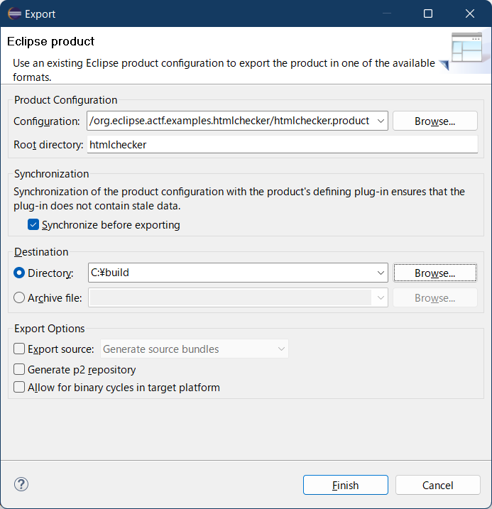

ビルドが終了すると、**Directory** 欄で指定した場所にhtmlchecker.exeを含むビルド結果一式が出力されます。この際、htmllist.txtのサンプルも一緒に配置されますので、適宜内容を修正のうえ、htmlhecker.exeを起動して、resultフォルダが作成され、評価結果が出力されることを確認します。

コマンドラインから

htmlchecker.exe –f "../../htmllist2.txt"

などと引数をつけて実行することにより，読み込ませるHTMLファイル一覧の記載されたファイルを変更することも可能です。

## **５．CMS等との連携に関して**

CMS等からmiCheckerのアクセシビリティ評価機能を呼び出し、その評価結果を取り込んでCMS等の利用者に提示することで、CMS等を用いて管理しているウェブページのアクセシビリティの向上を図ることが期待されます。以下では２通りの連携方法を紹介します。

## **5.1　外部アプリケーションとしての連携**

５．で作成したhtmlchecker.exeを利用することで、miCheckerのアクセシビリティ評価機能を外部アプリケーションとして呼び出すことが可能になります。

まず、CMS等において評価の対象となるコンテンツをHTMLファイルとして一時フォルダなどに出力すると共に、その一覧を記載したファイルを作成します。次に、htmlchecker.exe の“-f”オプションを利用して対象となるHTMLファイルの一覧を指定して実行します。最後に、resultフォルダの内容を読み込むことで、アクセシビリティ評価結果をCMS等に取り込むことが出来ます。

## **5.2　評価機能のJavaプログラムとしての利用**

２．で取得したHTML Checkerを参考に新たなJavaプログラムを作成したり、HTML Checkerそのものを直接編集して再利用したりすることで、miCheckerのアクセシビリティ評価機能を独自のJavaプログラムとして利用することが可能になります。希望する連携方法などに応じて開発を進めて下さい。

## **６．Eclipse ACTFプロジェクトに関して**

Eclipse ACTFプロジェクトは、Eclipse Foundation内で活動しているオープンソースプロジェクトです。詳細は、プロジェクトのホームページ（ http://www.eclipse.org/actf/ ）をご覧ください。

### 6.1　ソースコード

Eclipse ACTFプロジェクトのソースコードは、GitHubで公開されているACTFプロジェクトのレポジトリより誰でも入手可能です。

<https://github.com/eclipse-actf/org.eclipse.actf>

### 6.2　開発者向け情報（APIリファレンス等）

ACTF Visualization SDKには、開発者向けの情報（APIリファレンス等）が含まれています。SDK導入後、Eclipseの**Help** > **Help Contents** メニューからHelpを開き、Eclipse Visualization SDK Developer Guideを参照してください。  
（最新のSDKの提供は2024年後半以降になる予定です）

### 6.3　問題報告・改善提案

もし、ACTFに起因する問題を発見した場合は、下記のURLより問題報告を行うことが出来ます。

<https://github.com/eclipse-actf/org.eclipse.actf/issues>

([事前にGitHubのアカウントを作成する必要があります。](https://bugs.eclipse.org/bugs/createaccount.cgi))

### 6.4 開発に関する議論等

ACTFの開発に関する意見・質問等がある場合は、メーリングリストに投稿することも可能です。

下記のURLより、”actf-dev”　メーリングリストに登録し、議論に参加してください。

<https://dev.eclipse.org/mailman/listinfo/actf-dev>

### 6.5 ソースコードのライセンス

miCheckerのソースコードは、Eclipse Public License Version 1.0 (“EPL”)の下で公開されており、EPLの下で誰でも自由に入手し改変を加えることができます。なお、EPLのライセンス文はソースコードと共に提供されていますが、http://www.eclipse.org/legal/epl-v10.html　から確認することも可能です。

# 権利表示について

MicrosoftおよびWindowsは Microsoft Corporationの米国およびその他の国における商標です。

JavaおよびすべてのJava関連の商標は Oracleやその関連会社の米国およびその他の国における商標または登録商標です。

その他、各ページに記載されている会社名、システム名、製品名などは、一般に 各社の商標または登録商標です。なお、各ページ内では（TM)、（R）および（C）マークは省略しています。